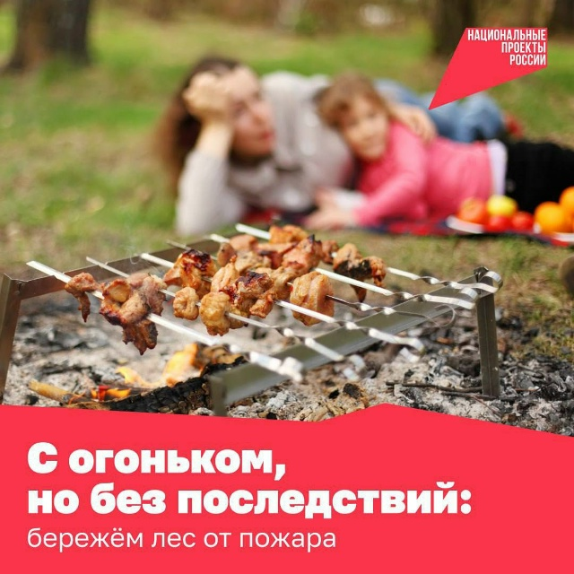

Сезон шашлыков уже начался — хочется махнуть в лес и отдохнуть у костра.

В Бурятии действует особый противопожарный режим, посещать лес можно только в специально отведенных местах (egov-buryatia.ru/ralh/files...). Чтобы пикник не обошёлся вам в десятки тысяч рублей, будьте предельно внимательны. Оставленный без присмотра огонь может привести к пожару и большим штрафам:

- на физических лиц от 40 000 до 50 000 рублей;

- на должностных лиц от 60 000 до 90 000 рублей;

- на юридических лиц от 600 000 до 1 000 000 рублей.

Опубликовали для вас важную памятку: (t.me/nationalpr...) сохраните, чтобы знать, как правильно организовать место для костра и что делать, если оказались в пожаре.

Заботиться об окружающей среде помогает нацпроект «Экологическое благополучие» — благодаря ему в региональных лесничествах обновляют парки лесопожарной и лесохозяйственной техники и проводят специальные тренировки по борьбе с возгораниями.

